Zweite Übung zum 3. Kepler‘schen Gesetz

Am 4. März 1892 entdeckte Max Wolf in seiner Privatsternwarte in Heidelberg einen Asteroiden, den er zu Ehren seiner Heimatstadt Heidelberga nannte. Dieser Asteroid trägt mittlerweile in der Nomenklatur der Asteroiden die Nummer 325. Max Wolf lebte von 1863 bis 1932 (siehe Abbildung 1) und war Direktor der Landessternwarte auf dem Heidelberger Königsstuhl.

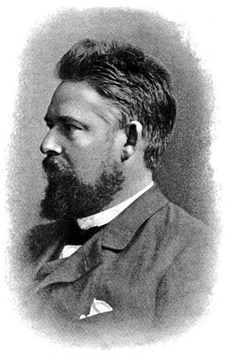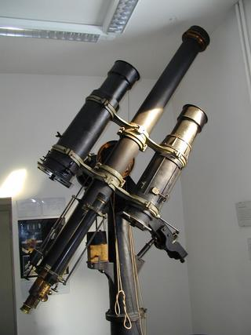

Abbildung 1: Max Wolf (1863 – 1932)  
Quelle: „Maximilian Franz Joseph Cornelius Wolf“ von Langbein &Cie, Heidelberg (Public Domain) via https://commons.wikimedia.org/wiki/File:Maximilian_Franz_Joseph_Cornelius_Wolf.jpg

Abbildung 2: Das Teleskop von Max Wolf  
Quelle: „Astrograph in Heidelberg-Königstuhl“ von Rivi (CC BY-SA 3.0) via https://commons.wikimedia.org/wiki/File:Astrograph_in_Heidelberg-Königstuhl.jpg)

Mithilfe der neu entdeckten Astrofotografie entdeckte er 228 Asteroiden, denen er häufig auch Namen aus seinem privaten Umfeld gab. Der Asteroid Brucia (323) ist beispielsweise nach der Wissenschaftsmäzenin Catherine Bruce benannt und der Asteroid Photographica (443) ehrt die damals neue Methode der Astrofotografie. Der Asteroid Eulalie (495) trägt den Namen von Max Wolfs Großmutter und die beiden Asteroiden Maximiliana (1217) und Wolfiana (827) wurden später nach ihm selbst benannt. Bereits als Student hatte Max Wolf ein 6-Zoll-Teleskop (siehe Abbildung 2), für das sein Vater eigens eine Dachkuppel im Hause der Familie Wolf anbauen ließ (Märzgasse, Heidelberg).

**Aufgabe**

Die große Halbachse der Bahn von Heidelberga (325) beträgt 3,209AE. Berechnen Sie hieraus mithilfe des dritten Keplerschen Gesetzes die Umlaufdauer von Heidelberga um die Sonne.